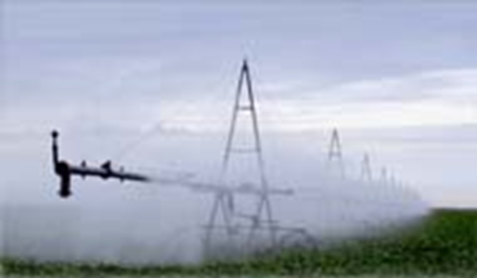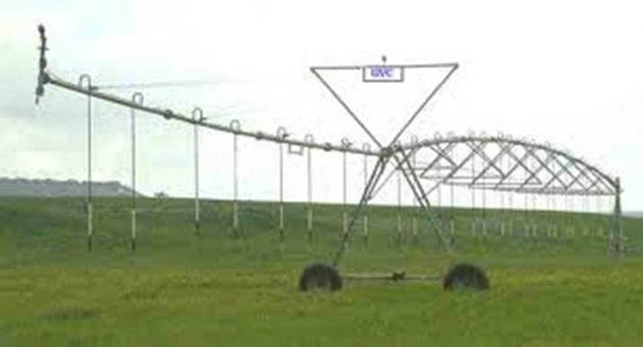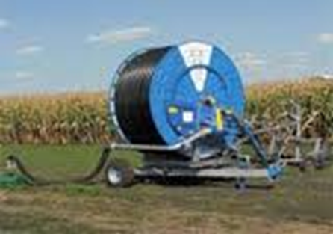

**По горизонталі:**

**1. Вид струменних насадок.**

**2. Споруда, що являє собою кінцеву частину дренажного колектора.**

**5. Питома витрата води в л/с га.**

**6. Дощувальна установка.**

**7. Споруда на відкритті мережі.**

**8. Різновидність поверхневого зрошення.**

**11. Спосіб зрошення.**

**12. Середньоструминна дощувальна машина.**

**13. Тимчасовий водоносний горизонт.**

**16. Тип насадок.**

**17. Водозабірна споруда.**

**18. Один з авторів підручника "С/г меліорації".**

**19. Лоток через місцеві пониження рельєфу.**

**20. Норма води.**

**По вертикалі:**

**1. Спосіб зрошення.**

**2. Спосіб зрошення.**

**4. Спосіб зрошення з використанням паводкових вод.**

**9. Споруда на відкритій мережі.**

**10. Спосіб осушення.**

**14. Пристрій для підключення дощувальної машини до трубопроводу.**

**17. Для переходу худоби від ферми на пасовища.**

**18**